**Verkeni 3, Forrita fjarstýringu** 10% af loka eikunn  
1.hluti

Forritið fjarstýringu þannig að annar snúður eða báðir virka til að færa róbot fram og aftur sem og snúa. 2. Hluti

Forritið einnig tvo hnappa fyrir arm þ.e lyfta og síga.

3.hluti

Foritið fjarstýringu þannig að hægt sé að stoppa róbot notið 3.hluta úr 1. Verkefni, þið ráði hvaða takki gerir þetta. Hafið þetta hér eftir í öllum forritum ykkar þ.e að hægt sé að stöðva róbot með fjarstýringu.

Hér eftir skulu öll verkefni vera þannig að hægt sé að stöðva vélmenni með því að þrýsta á einhvern takka.

Farið á heimasíðu okkar og skoðið þetta:

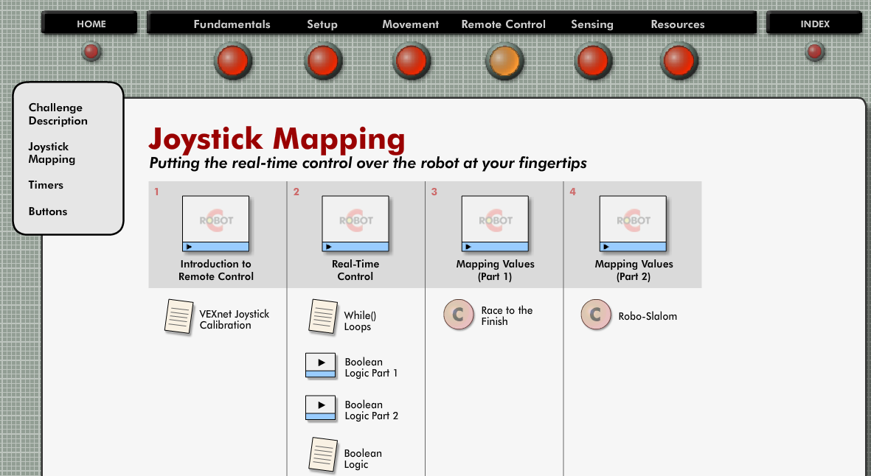

Einnig eru til í sample program **Remote Control**  kóðar sem hjálpa ykkur

Gangi ykkur vel!